Ingredientes para hacer ratatouille, la receta de la película (4 personas, molde de 23 cm de diámetro):
- 3 tomates pera. Como estos tomates suelen tener el mismo grosor, intenta que la berenjena y el calabacín tengan un grosor similar para que el tamaño de las rodajas coincida lo máximo posible.
- 1 berenjena.
- 1 calabacín.
- 200 gr de salsa de tomate o tomate frito. Si quieres puedes preparar nuestra receta de salsa de tomate casera.
- Tomillo seco o las hierbas que prefieras (romero, orégano…).
- Aceite de oliva virgen extra, pimienta negra recién molida y sal.

Preparación, cómo preparar la receta de ratatouille:
- Si quieres preparar nuestra salsa de tomate casera salsa de tomate casera sin duda es lo primero que tendrás que elaborar.
- Para preparar la ratatouille lava bien las verduras con agua y sécalas con papel de cocina.
- Para agilizar esta receta al máximo lo ideal es utilizar una mandolina aunque si no tienes puedes cortar las verduras con un cuchillo bien afilado. La gran ventaja de la mandolina es que, además de ahorrarnos tiempo, nos permite cortar las rodajas todas del mismo grosor y eso además de quedar bonito hace que las verduras se cocinen mejor y a la vez.
- Corta los tomates, la berenjena y el calabacín en rodajas finas, de grosor te recomiendo uno similar al que puedes ver en las fotos. Desecha los extremos de las verduras y quédate con el resto.
- Para quitarle el amargor a la berenjena colócala en un escurridor, espolvorea abundante sal y déjala que «sude» 30 minutos. Después lávala bien con agua y escúrrela.
- Coloca la salsa de tomate en el molde que hayas elegido, puede ser redondo que queda fenomenal aunque también puedes utilizar uno rectangular o cuadrado.
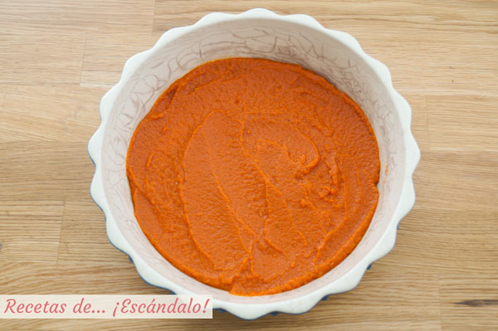
EL MEJOR FONDO ES UNA SALSA DE TOMATE CASERA
- Precalienta el horno a 170ºC con calor arriba y abajo y ventilador.
- Ahora viene la parte divertida, hay que ir colocando las verduras de forma alterna. Si te fijas en la fotografía he utilizado un recipiente a modo de «calzo» para sujetar la primera rodaja de berenjena y que así todo vaya cogiendo forma. Te recomiendo ir cogiendo una rodaja de berenjena, otra de tomate y otra de calabacín, juntarlas en tu mano una encima de otra y colocarlas en la bandeja.
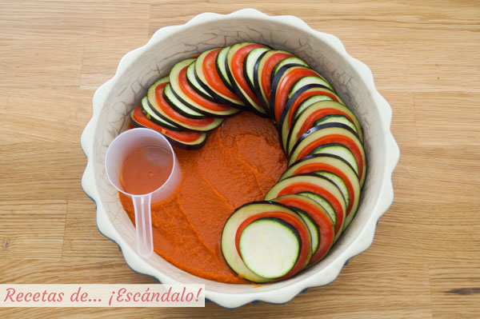
EMPEZAMOS MONTANDO EL CÍRCULO EXTERIOR DE LA RATATOUILLE
- Si te sobran verduras puedes utilizarlas por ejemplo salteándolas otro día pero no las tires.
- Hazlo hasta completar el círculo externo y sigue con la parte interior tal y como puedes ver en las fotografías.
- Echa un chorrito de aceite de oliva virgen extra por encima de las verduras, sal al gusto, pimienta negra recién moliday hierbas al gusto, en este caso he utilizado tomillo seco.
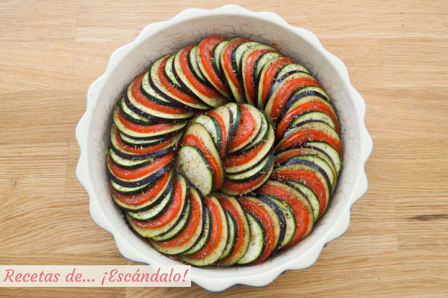
YA TENEMOS LISTA Y ALIÑADA LA RATATOUILLE
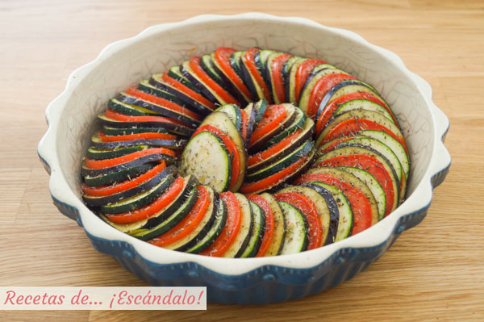
¿VERDAD QUE QUEDA BONITA LA RATATOUILLE INCLUSO ANTES DE ENTRAR AL HORNO?
- Cubre el molde perfectamente con papel de aluminio para conseguir que las verduras queden tiernas pero no se quemen.
- Introduce el molde en el horno a altura media y deja que se hornee durante 1 hora.
- Al cabo de esa hora saca el molde del horno, quítale el papel de aluminio, sube la temperatura del horno a 190ºC e introduce de nuevo el molde.
- Hornea entre 20 y 30 minutos más y ve vigilando las verduras, estarán listas cuando se vean doraditas por encima pero sin llegar a quemarse.

Tiempo: 2 horas

Dificultad: fácil

Sirve y degusta:
La ratatouille se puede servir recién hecha y caliente pero os aseguro que al día siguiente está incluso más rica, con los sabores más asentados y se puede volver a calentar o incluso tomar completamente fría. La puedes mantener en la nevera 3-4 días sin problemas.
Se puede utilizar como guarnición en platos de carne o pescado pero también como aperitivo o primer plato. Las verduras quedan increíbles de sabor y con una textura tierna perfecta. Sirve en los platos de los comensales una tira de verduras y con una cuchara recoge la salsa de tomate que tenían debajo y ponla también en el plato, la combinación es de auténtico… ¡escándalo!
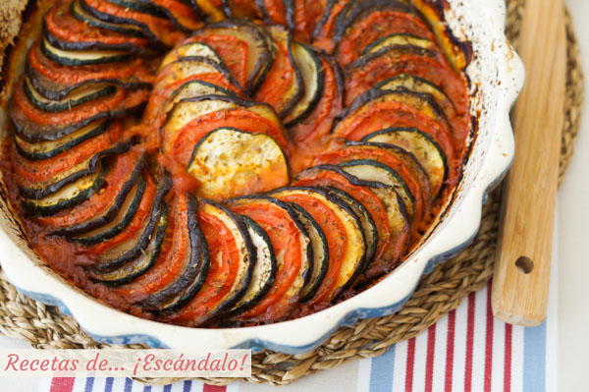
RATATOUILLE, LA RECETA DE LA PELICULA. DELICIOSAS VERDURAS AL HORNO

Variantes de la receta de ratatouille:
Puedes cambiar el tipo de verduras que incluyes, personalmente unas rodajas de cebolla e incluso de pimientos le van fenomenal. Y para rizar el rizo yo iría intercalando rodajas muy finitas de mozzarella, está increíble.
Juega con el aliño que le pones a las verduras por encima. Si te gustan los sabores italianos no dudes en incluir la mozzarella que te comentaba y además regar con aceite que habrás triturado con unas hojas de albahaca y un diente de ajo, el resultado es magnífico.

